令和６年７月３日

各小中学校長 様

福井県小学校長会
会長 氣谷 達郎
福井県中学校長会
会長 水野 克己

令和６年度 夏季学校事務研修会の開催について（依頼）

みだしの件について、別紙要項により開催する旨、福井県公立小中学校事務職員研究会より依頼がありましたので、貴校事務職員の派遣について格別の御配慮をお願いします。
令和６年７月３日

各小中学校長 様

福井県公立小中学校事務職員研究会
会 長 林 佳代子

令和６年度 夏季学校事務研修会の開催について

初夏の候、貴職におかれましては、ますます御健勝のこととお喜び申し上げます。
日頃から、事務職員研究会に対しまして御理解と御協力をいただき深く感謝申し上げます。
つきましては、みだしの研修会を別紙要項のとおり開催いたします。公務御多忙の折とは存じますが、貴校事務職員の派遣について格別の御配慮を賜りますようお願いいたします。
令和６年度 夏季学校事務研修会
開 催 要 項

１ テーマ 子どもたちの確かな学びを支援する学校事務
～学校運営に資する実践の共有と活用を目指して～

２ 年次別研修課題
キャリアに応じた学校運営参画を目指そう

３ 目 的 すべての事務職員の実務能力および専門的能力の向上を目指すとともに、新しい学校事務をつかさどる事務職員として意識改革を図り、学校運営に参画することができる人材を育成することにより、学校教育の発展に寄与する。

４ 主 催 福井県公立小中学校事務職員研究会

５ 後 援 福井県教育委員会 福井県小学校長会 福井県中学校長会

６ 期 日 令和６年８月23日（金） 13:40～16:00
※午前中は同会場にて県教委主催[学校事務職員夏季研修会]が行われます。

７ 会 場 ユー・アイふくい（福井県生活学習館）
福井県福井市下六条町14-1 ℡ 0776-41-4200

８ 内容および日程 ※分野別研修の詳細は次ページ参照
13:20 13:40 16:00
受  付 | 学校事務実践報告  (前年度採用2,3年目ﾚﾎﾟｰﾄ) | 分野Ⅰ「事務系知識」
 | 分野Ⅱ「教育系知識」
 | 分野Ⅲ「学校運営系知識」

９ 参加申込みについて
（１）下記ＵＲＬまたは二次元コードにアクセスし、「参加申込み」フォームに入力してください。
https://forms.gle/c6Yt4a4xGCPcwkYA6
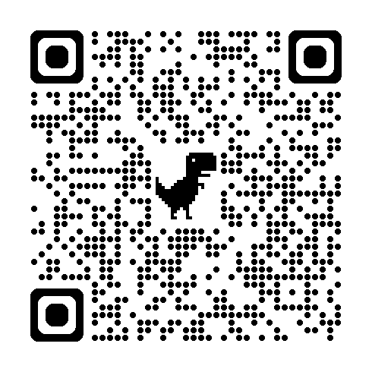
※パソコンで入力する場合、Microsoft EdgeまたはGoogle Chromeにて
アクセスしてください。

（２）参加申込み締め切り ７月12日（金）

10 連絡事項
・参加分野の決定は、後日、一斉メールで連絡します。会場の都合により人数調整をさせていただきますので、御理解と御協力をお願いします。
・受付は、それぞれの研修会場で行います。昼食会場になっている会場は、13:20には受付が開始できるように御協力をお願いします。
・会員以外の方も参加可能です。参加費3,000円を大会当日、受付にてお支払いください。その際、領収書をお渡しします。

分野別研修の詳細について

【分野Ⅰ】定員60名 会 場：３階 学習室301・302
研修テーマ | 事務系知識（県外旅費について）  ※研修前半に、学校事務実践報告を行います
目 的 | 県外旅費についての知識・理解の習得
目 標 | 県外旅費について条例を基に理解を深め、適切な旅費請求ができる
講 師 | 研修部

【分野Ⅱ】定員130名 会 場：３階 映像ホール
研修テーマ | 教育系知識（特別支援について）
目 的 | 気がかりな子およびその保護者への理解・知識の拡充
目 標 | 事務職員の立場から子どもや保護者の気持ちに寄り添った対応を身に付ける
講 師 | 国立大学法人 福井大学 教育・人文社会系部門 教員養成領域  教師教育講座 准教授 笹原 未来 氏

【分野Ⅲ】定員84名 会 場：１階 学習室101・102
研修テーマ | 学校運営系知識（「事務をつかさどる」について）
目 的 | キャリアに応じた、主体的・積極的な学校運営への参画に必要な資質・能力の育成・向上
目 標 | 経験年数に応じた、主体的・積極的な学校運営への参画方法について、考えることができる
講 師 | 国立大学法人 愛知教育大学 教育科学系 教育ガバナンス講座  教授 風岡 治 氏
会 場 案 内 図

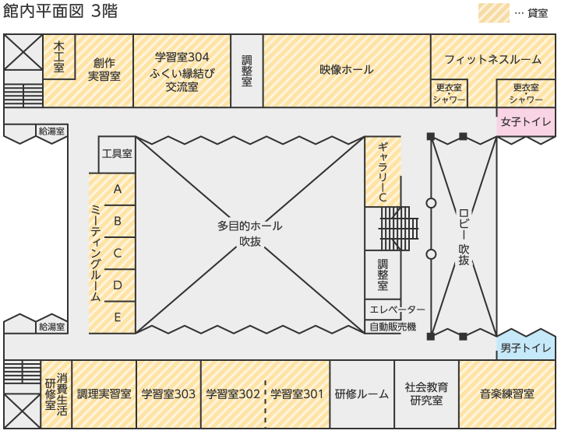
分野Ⅰ
学習室301･302

分野Ⅱ
映像ホール

3F

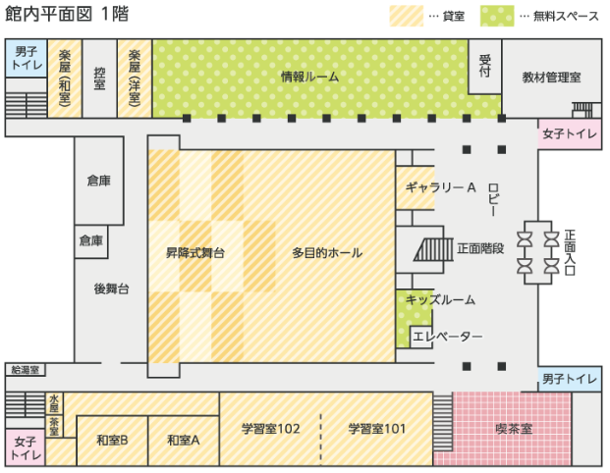
分野Ⅲ
学習室101・102
1F

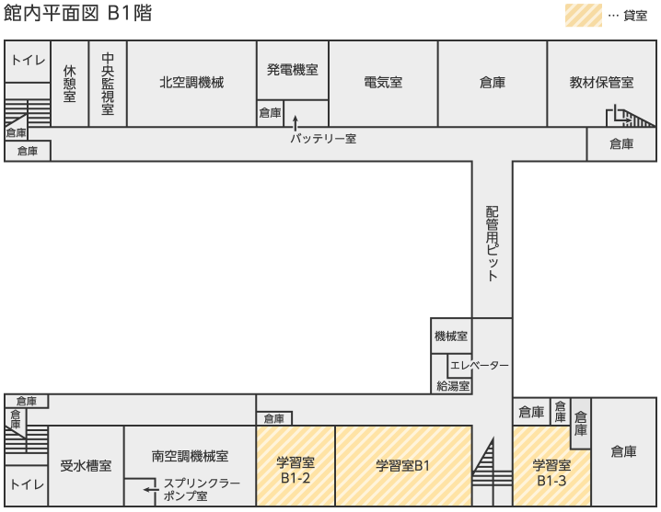
昼食会場
【３階】
学習室301・302
ﾐｰﾃｨﾝｸﾞﾙｰﾑ Ａ～Ｅ
【１階】
学習室101・102

【地下】
学習室B1
学習室B1-3
B1F
ユー・アイふくい 駐車場のご案内

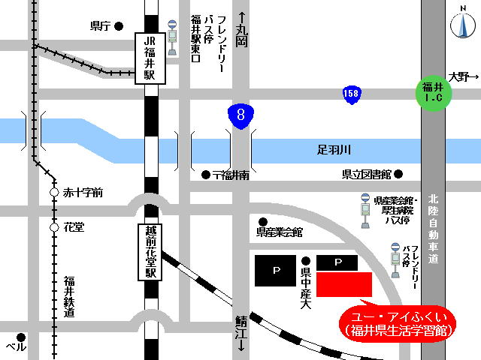

駐車場案内

交通機関 JR 福井駅前より
・ 京福バス 西口バスターミナル５番のりば 羽水高校線（福井厚生病院前）下車 徒歩１分
・ フレンドリーバス(無料) 東口バスのりば 県立図書館方面行き（生活学習館先回り）
県立図書館方面行き（こども歴史文化館先回り）
詳細はユー・アイふくいのホームページでご確認ください。
https://www.manabi.pref.fukui.jp/you-i/information/information-06

